**实验报告**

专业：自动化（控制）

姓名：

学号：

日期：2022年10月14日

地点：教十3101

课程名称：现代控制理论实验 成绩：__________________

实验名称：线性系统的频率特性的测试 实验类型：____同组学生姓名：

**一、实验目的**

1、掌握用图形法测试线性系统的频率特性。

2、根据所测得的频率特性，写出系统的传递函数。

**二、实验仪器**

（1）控制理论电子模拟试验箱一台

（2）超低频慢扫描示波器一台

（3）万用表一只

**三、实验原理**

对于稳定的线性定常系统或环节，当其输入端加入一正弦信号X (t)= Xmsinωt，它的稳态输出是一与输入信号同频率的正弦信号，但其幅值和相位将随着输入信号频率ω的改变而改变。即输出信号为：

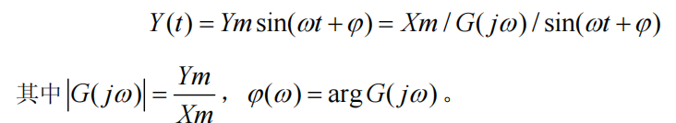

只要改变输入信号x(t)的频率ω，就可测得输出信号与输入信号的幅值比|G j (ω)|和它们的相位差φ(ω)=argG(jω)。不断改变x(t)的频率，就可测得被测环节（系统）的幅频特性和相频特性φ(ω)。

实验采取李沙育图形法，图3-1为测试的方框图。

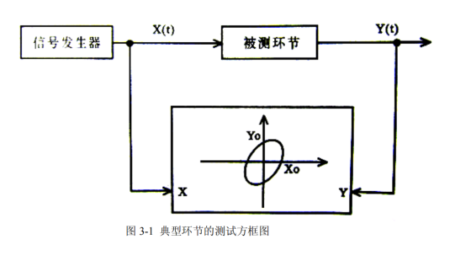

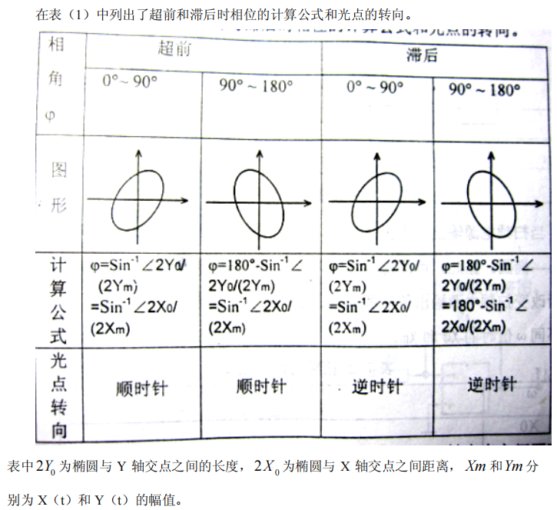

**四、实验内容**

**1、惯性环节的频率特性的测试**

令G(S)=1/(0.5S+1)，则其相应的模拟电路如图3-2所示。测量时示波器的 X 轴停止扫描，把扫频电源的正弦信号同时送到被测环节的输入端和示波器的X轴，被测环节的输出送到示波器的Y轴，如图3-3所示。

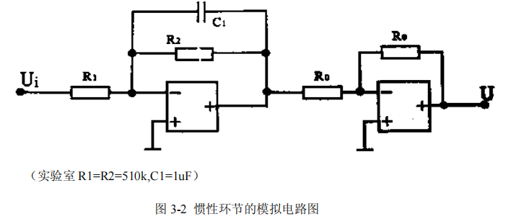

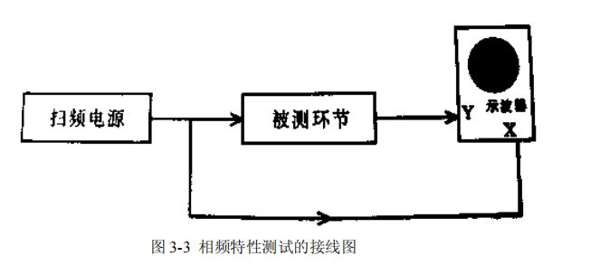

当扫频电源输出一个正弦信号，则在示波器的屏幕上呈现一个李萨如图形——椭圆。据此，可测得在该输入信号频率的相位值。不断改变扫频电源输出信号的频率，就可以得到一系列相应的相位值，列表记下不同ω值时的X0和Xm。

测量时，输入信号的频率ω要取得均匀，频率取值范围为0.2Hz－40kHz。幅频特性的测试按图3-4接线，测量时示波器的X轴停止扫描，在示波器（或万用表的交流电压档）分别读出输入和输出信号的双倍幅值2Xm=2Y1m，2Ym=2Y2m，就可求得对应的幅频值|G(jω)|=2Y1m/2Y2m，列表记下2Y1m/2Y2m，20lg(2Y1m/2Y2m)和ω的值。

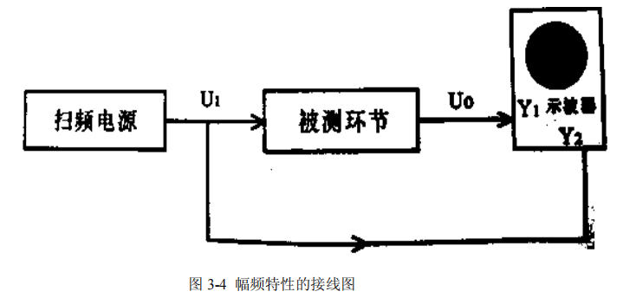

**2、开环频率特性的测试**

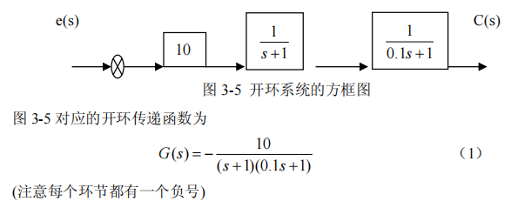

与式（1）对应的模拟电路图如图3-6所示，将图3-6按图3-3和图3-4的接线，用典型环节频率特性测试完全相同的方法测试图3-5所示的开环系统的频率特性，并将测得的数据，分别填入3-4表中。

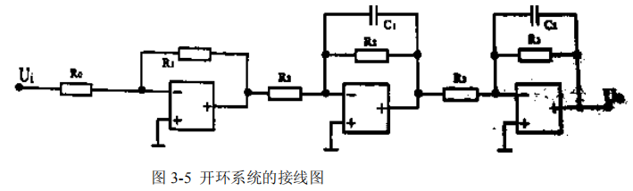

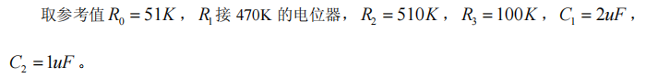

1. **实验结果记录**
2. 惯性环节相频特性

|  |  |  |  |  |  |  |
| --- | --- | --- | --- | --- | --- | --- |
| ω/(Hz) | 0.520 | 1.491 | 10.2 | 100.16 | 1.09k | 2.03k |
| X0/(V) | 0.68 | 4.1 | 3.5 | 2.2 | 0.815 | 0.84 |
| Xm/(V) | 3.1 | 4.4 | 3.6 | 3.6 | 0.86 | 0.85 |
| Φ(°) | -12.6 | -68.7 | -76.5 | -37.6 | -71.4 | -81.2 |

幅频特性：

|  |  |  |  |  |  |  |
| --- | --- | --- | --- | --- | --- | --- |
| ω/(Hz) | 0.520 | 1.497 | 10.2 | 100.16 | 1.09k | 2.03k |
| 2Xm(V) | 6.2 | 8.8 | 7.2 | 7.2 | 1.72 | 1.7 |
| 2Y1m(V) | 0.76 | 2.24 | 0.32 | 0.16 | 0.04 | 0.03 |
| 2Y1m/2Xm | 0.126 | 0.254 | 0.044 | 0.022 | 0.023 | 0.018 |
| 20lg(2Y1m/2Xm) | -8.23 | -11.8 | -27.04 | -33.06 | -32.67 | -35.07 |

1. 开环相频特性

|  |  |  |  |  |  |  |
| --- | --- | --- | --- | --- | --- | --- |
| ω | 1.016 | 1.6 | 18 | 186 | 1k | 2k |
| X0（V） | 0.58 | 0.86 | 0.98 | 0.82 | 1.16 | 1.68 |
| Xm（V） | 2.86 | 2.38 | 2.16 | 2.24 | 2.24 | 2.36 |
| φ | 168.3 | 128.8 | 62.5 | 46.4 | 32.2 | 18.6 |

开环幅频特性：

|  |  |  |  |  |  |  |
| --- | --- | --- | --- | --- | --- | --- |
| ω/(Hz) | 1.016 | 1.6 | 18 | 186 | 1k | 2k |
| 2Xm(V) | 1.42 | 2.2 | 1.84 | 3.6 | 3.76 | 3 |
| 2Y1m(V) | 1.7 | 1.3 | 0.06 | 0.06 | 0.04 | 0.02 |
| 2Y1m/2Xm | 0.9 | 0.59 | 0.033 | 0.016 | 0.010 | 0.006 |
| 20lg(2Y1m/2Xm) | 1.56 | -4.57 | -29.7 | -35.9 | -40 | -44.5 |

部分过程照片：

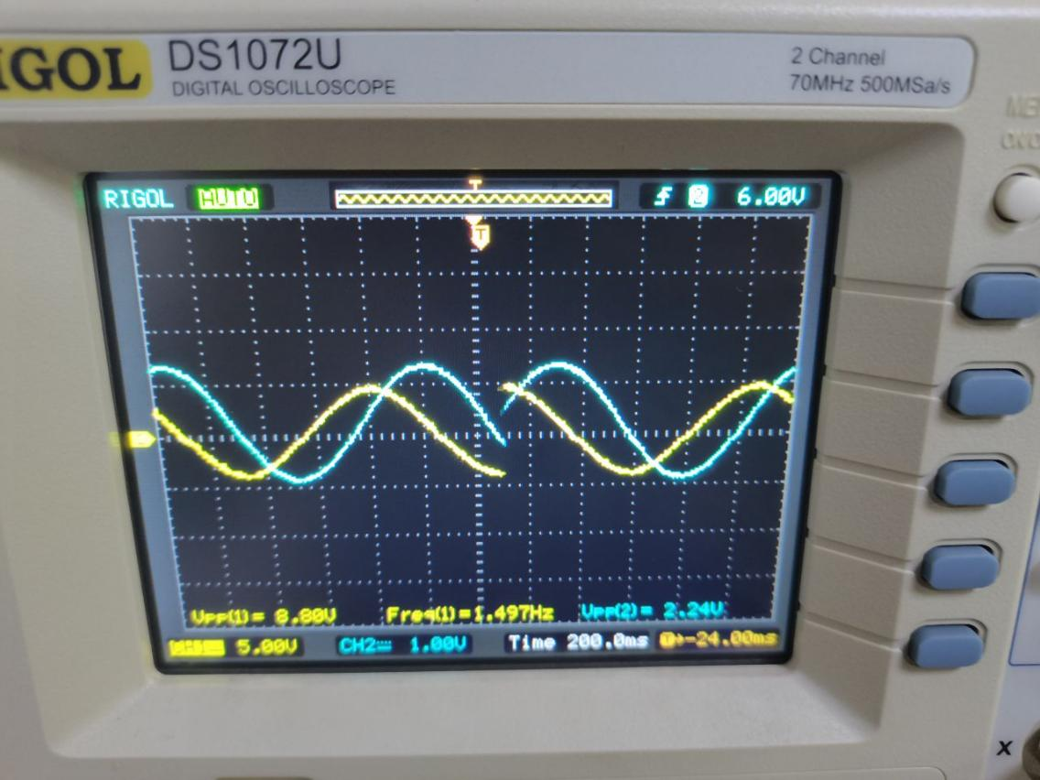

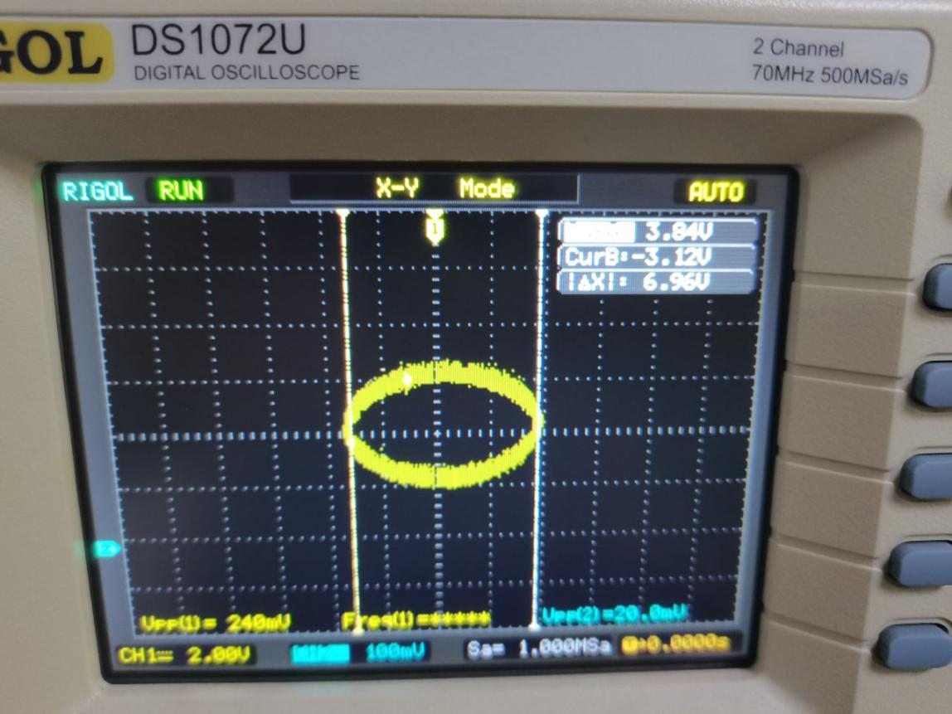

1. **实验结果分析**

**1、根据实验测得的数据分别作出开环的幅频和相频特性曲线。**

(1)

红色为实验所得数据绘制，蓝色为MATLAB绘制的理论Bode图

为了使图象看上去较为平滑，去除了个别误差较大大幅度影响图象走势的点。

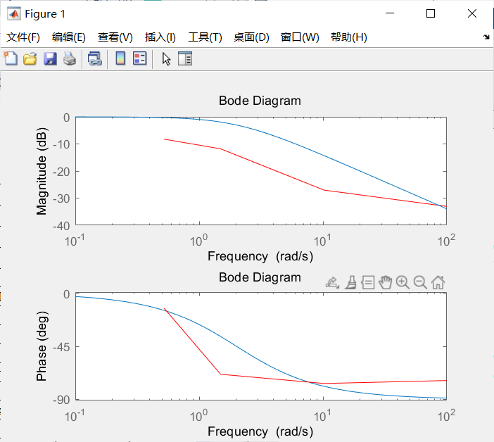

(2)

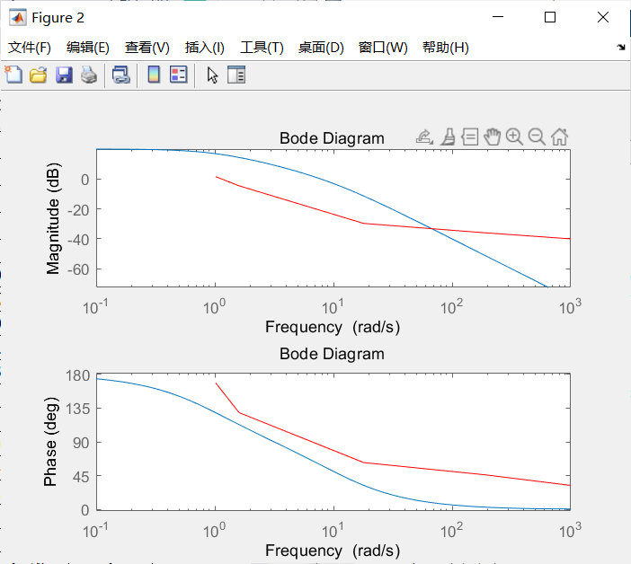

**2、作开环幅频特性曲线的渐近线，据此求得开环的传递函数。**

通过图象大致计算出传递函数

G1(s)=1/√10*1/(0.5s+1)

G2(s)=-1(s+0.6)/(s+1)(0.1s+1)

**3、将由实验求得的传递函数与理论的G（S）作一比较，并分析产生误差的原因。**

实验值和理论值出入较大，实验的大部分数据只能在较低频段测量，频率一高就会导致测量的数据异常，最终就会导致所得的结果还有计算获得的值产生较大的误差；频率过低，示波器上的值容易受扰动，上下跳动幅度较大，因此不管从图象对比还是求出的传递函数来看，都存在一定的偏差

同时我们发现我们实验测得数据总比理论的图象幅值小接近10倍左右，可能的原因是选择阻值或电容不当，但这种可能应该不大，所以我们并没有搞懂这一块为什么两个环节做出来的幅值都是偏小。

**七、实验思考题**

**1、试相频特性时，若把信号发生器的正弦信号送入Y轴，而把被测系统的输出信号送入X轴，试问这种情况下如何根据旋转的光点方向来确定相位的超前和滞后?**

若输入和输出信号交换输入，则判断超前和滞后的方法也要相反，原来是顺时针超前，逆时针滞后；现在顺时针时为滞后，逆时针时为超前。